ЗМІНА РІВНОВАГИ СПОЖИВАЧА.
Індивідуальний та ринковий попит

1. Оптимальний вибір і зміна доходу споживача

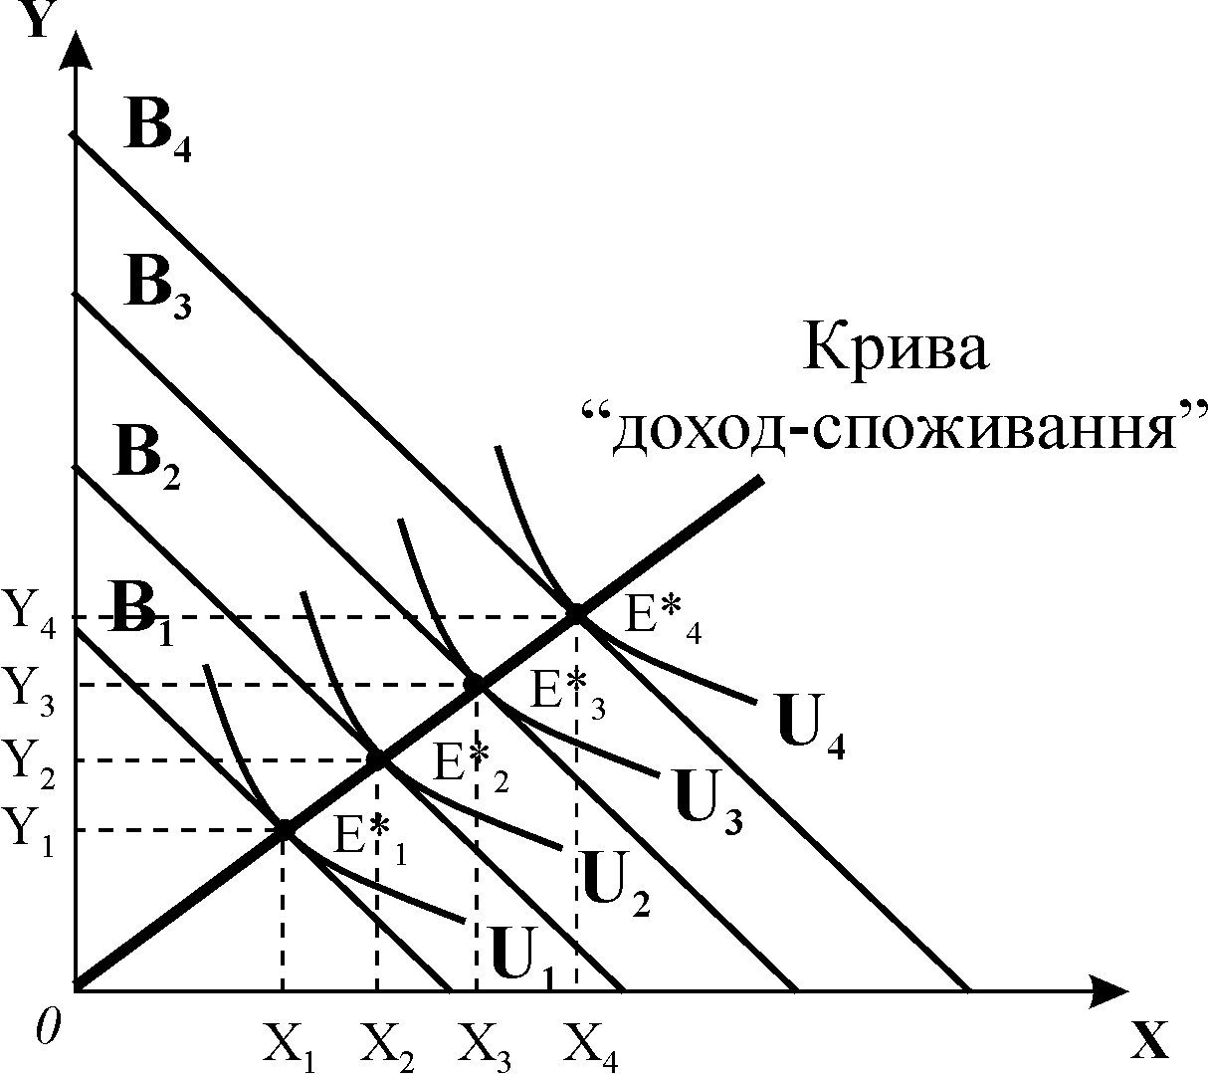 Розглянемо вплив на рівновагу споживача зміни доходу. Припустимо, що доход зростає за інших рівних умов. Оскільки ціни товарів 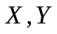 залишаються незмінними, нахил лінії бюджетного обмеження не змінюється. Поступове зростання доходу споживача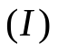 призведе до зміщення бюджетної лінії праворуч вгору паралельно початковій 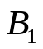 в положення 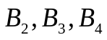 (рис. 5.1). Сумістивши графіки бюджетного обмеження з картою байдужості, можемо знайти точки оптимуму споживача за кожного з рівнів доходу.
Рис. 5.1. Крива “доход – споживання”
для нормальних благ
Початкова рівновага відповідає точці 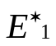. Зростання фінансових можливостей споживача дозволяє йому переміститись на вищі криві байдужості. Нові точки оптимумів 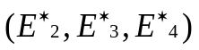 відповідають споживчим кошикам з більшими видатками на обидва блага. З’єднавши точки оптимумів плавною лінією, отримаємо криву „доход – споживання”.
Крива „доход – споживання” єднає всі точки рівноваги споживача, пов’язані з різними рівнями доходу.
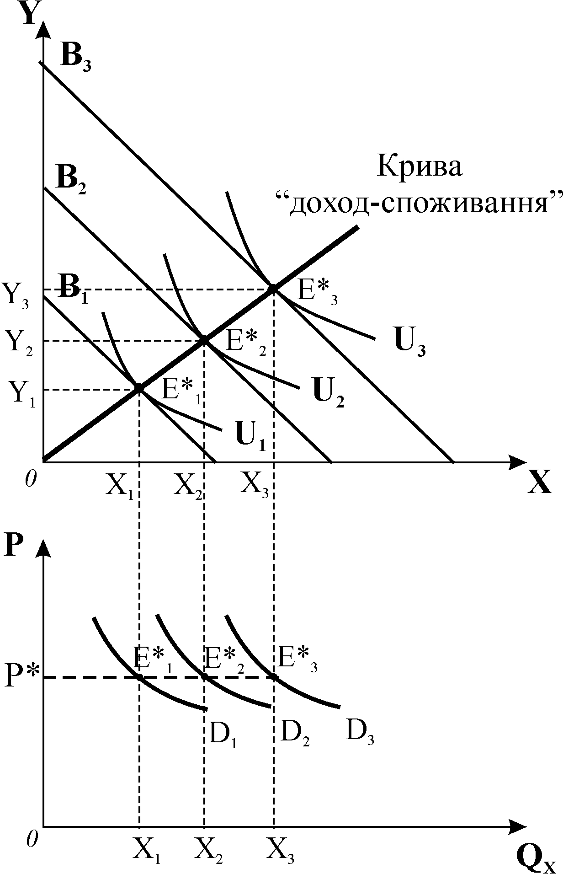Траєкторія кривої „доход – споживання” залежить від типу благ. Рис. 5.1 відображає найпоширенішу ситуацію реального життя, коли зі зростанням доходу відбувається збільшення споживання обох товарів. Це означає, що обидва товари належать до нормальних благ. Крива „доход – споживання” для нормальних благ є монотонно зростаючою. Для нижчих благ вона набуває від’ємного нахилу.
Рис. 5.2. Зміна доходу і попиту на товар
а)
б)
Модель „доход – споживання” дозволяє охарактеризувати зміну індивідуального попиту на певне благо. Перенесемо рівноважні обсяги споживання товарудля випадку нормальних благ (рис. 5.2.а) в систему координат „ціна – обсяг попиту” (рис. 5.2.б). За умови незмінної ціни кожен обсяг товару має на кривій попиту лише одну точку. Обсяг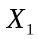 розміщений на кривій попиту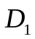, а обсяг 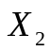, що відповідає вищому рівню доходу 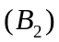, вже розташований на іншій кривій попиту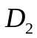, і далі відповідно попит споживача за будь-якого вищого рівня доходу буде зростати. На графіку попиту це виглядає як зміщення кривої попиту праворуч. Отже, зміна доходу споживача спричиняє зміни у попиті на товар і зміщує криву попиту.
Модель „доход – споживання” може бути використана для побудови кривих Енгеля.
Криві Енгеля характеризують залежність обсягу споживання товару від доходу споживача.
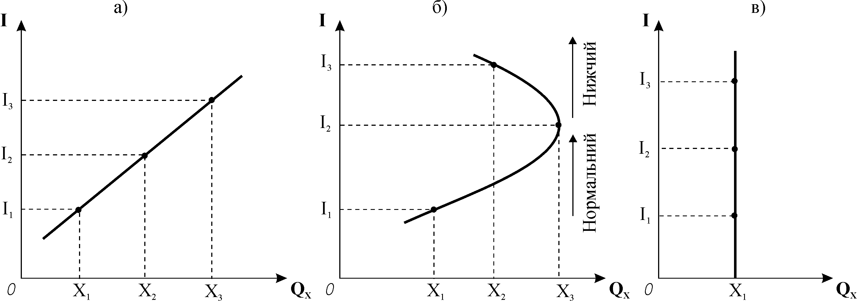На рис. 5.3 представлені криві Енгеля для нормальних (а), нижчих (б) та нейтральних (в) благ. Криві Енгеля і криві „доход – споживання” мають однаковий характер залежності від доходу: для нормальних благ є висхідними і мають додатний нахил, для нижчих – відхиляються ліворуч і набувають від’ємного нахилу, а для нейтральних є вертикальними.
Рис. 5.3. Криві Енгеля
Криві Енгеля мають практичне значення. Вони можуть надати інформацію стосовно груп населення з відповідними доходами, для яких реклама певних товарів буде найбільш ефективною.

2. Оптимальний вибір і зміна ціни.
Крива індивідуального попиту

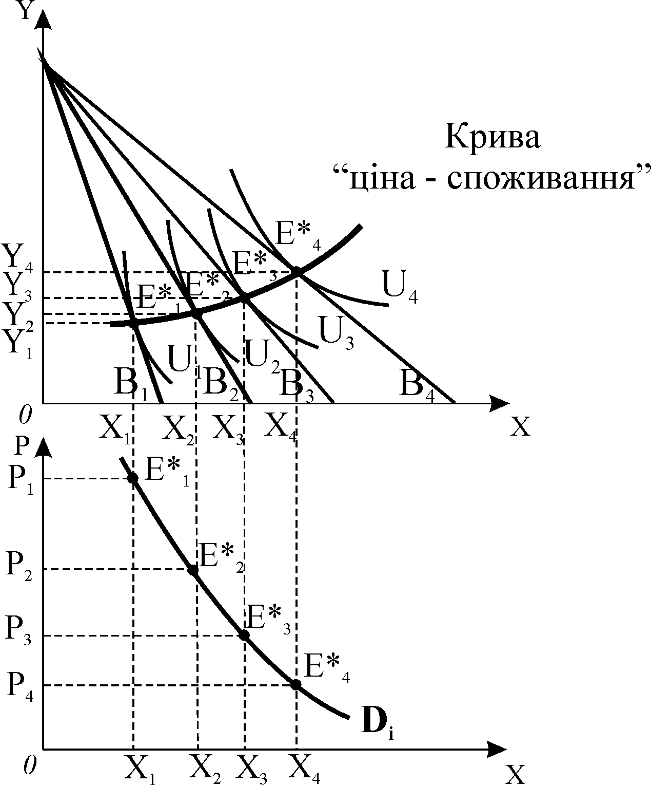Тепер проаналізуємо зміну оптимуму споживача під впливом зміни ціни одного з благ. Припустимо, що за інших рівних умов ціна товару  поступово знижується від 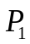 до 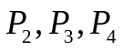 (рис. 5.4.а). Бюджетна лінія обертається назовні праворуч вздовж абсциси, при цьому її кутовий коефіцієнт зменшується, що означає зміну відносної ціни товару , – він стає дешевшим порівняно з благом 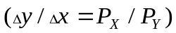. Відрізки 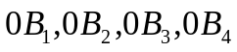 показують максимальні кількості товару, які споживач міг би придбати за різних цін, якби витрачав весь свій доход лише на нього. Точки 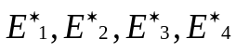 на рис. 5.4.а) визначають рівноважні комбінації товарів та за різних рівнів ціни блага . З’єднавши точки рівноваги плавною лінією, одержимо криву „ціна – споживання”.
Рис. 5.4. Модель поведінки споживача
за зміни ціни одного товару
б)
а)
Крива „ціна – споживання” показує функціональну залежність між обсягом споживання блага та його ціною; вона сполучає всі точки рівноваги споживача, пов’язані зі зміною ціни одного з благ. На її основі будується крива індивідуального попиту.
Криву індивідуального попиту на товар отримаємо, якщо перенесемо рівноважні обсяги споживання товару у систему координат „ціна – кількість товару ” (рис. 5.4.б) Крива попиту показує обсяг споживання товаруяк функцію ціни.
Властивості кривої попиту:
- крива попиту відображає зміну рівня корисності споживача: чим нижчою є ціна, тим вищий рівень добробуту вона забезпечує споживачеві;
- кожна точка кривої попиту є точкою оптимуму споживача на певному рівні корисності;
- в міру зниження ціни товару гранична норма заміни благ зменшується, тобто справджується закон спадної граничної корисності.
3.
чинить двоїстий вплив на споживчий кошик. З одного боку, благо стає дешевшим або дорожчим відносно інших товарів, що стимулює зміну структури споживання: дорожчі блага замінюються дешевшими. Це – ефект заміни. З іншого боку, одночасно відбувається зміна реального доходу споживача за незмінного номінального: якщо ціна одного з товарів знижується, то вивільняється частина доходу, котра може бути використана для купівлі додаткових одиниць даного блага або додаткових одиниць інших благ. Це – прояв ефекту доходу.
В аналізі поведінки споживача важливо відокремити дію цих складових загального ефекту, тому що вони можуть мати однакову спрямованість, підсилюючи реакцію споживача на зміну ціни, або різну, викликаючи інші наслідки. Концепцію розмежування ефектів заміни та доходу розробили український економіст і математик Євген Слуцький (1915 р.) та англійський економіст Джон Хікс (30-ті рр. ХХ ст.). Хоча модель Слуцького була розроблена раніше, в сучасній мікроекономіці більш поширений аналіз моделі Хікса.
Для визначення відокремленої дії кожного з ефектів спочатку припускають, що споживач після зміни ціни одного з благ зберігає незмінним свій рівень добробуту, умовно скоротивши свої видатки так, щоб реальний доход залишався на рівні початкового. Це дає можливість проаналізувати зміну споживання, враховуючи лише зміну відносних цін, яку графічно показує зміна кута нахилу бюджетної лінії, тобто виділити ефект заміни.
Для розмежування дії ефектів графічно застосовується побудова допоміжної прямої – компенсуючої бюджетної лінії. Економічний смисл добудови – визначити, якою стала б структура ринкового споживчого кошика, якби змінились лише відносні ціни благ. Далі, залишаючи незмінними відносні ціни (новий кут нахилу бюджетної лінії незмінний), досліджують лише вплив зміни реального доходу, що графічно відображається паралельним зміщенням бюджетної лінії.
Розглянемо графічну модель відокремленої дії ефектів за Хіксом для випадку зниження ціни товару (рис. 5.5). Початковий оптимум споживача встановлюється у точці , де бюджетна лінія 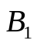 є дотичною до кривої байдужості 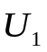. Зниження ціни товару змінює кут нахилу бюджетної лінії . При цьому бюджетна лінія, обертаючись, ковзає вздовж початкової кривої байдужості і займає положення, яке показує компенсуюча бюджетна лінія 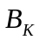 (пунктир). Оптимум переміщується в точку умовної рівноваги 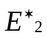 . Це означає, що, залишаючись на тому ж рівні корисності, споживач змінив би свій оптимальний вибір на користь відносно дешевшого блага . Оскільки перехід від 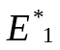 до 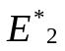 відображає лише вплив нової ціни, то зміна обсягу споживання від 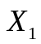 до розглядається як ефект заміни. Ефект заміни спонукає споживача збільшити обсяг попиту на товар , який витісняє частину попиту на благо .
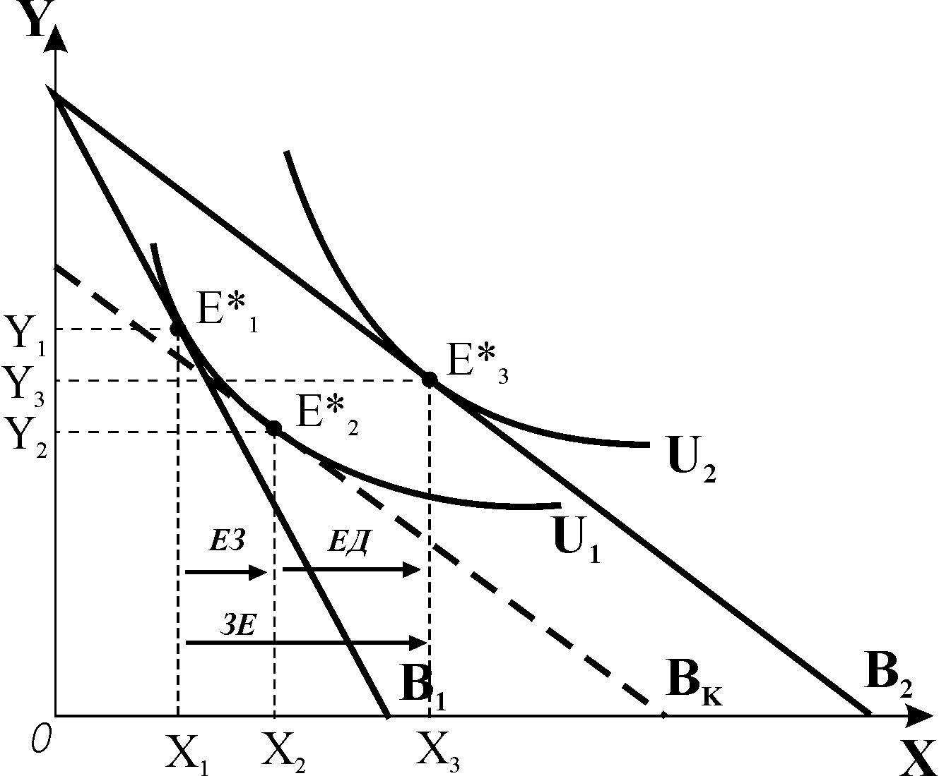Ситуація незмінного реального доходу в моделі Хікса є умовною. В дійсності зі зниженням ціни одного з благ за того ж номінального доходу реальний доход зростає, що відображає паралельний зсув 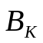 вгору в положення нової бюджетної лінії 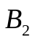. Споживач досягає нового рівня добробуту на вищій кривій байдужості 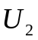, в точці оптимуму 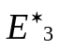. Перехід же від до відбувається за незмінних відносних цін товарів, тому зміну обсягу споживання від 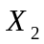 до 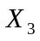 трактують як ефект доходу.
Рис. 5.5. Ефекти заміни та доходу
за Хіксом. Нормальне благо
Зміна рівноваги споживача від до характеризує загальний ефект зниження ціни товару , котрий складається з суми двох ефектів – заміни та доходу:
- ефект заміни полягає у зміні обсягу споживання внаслідок зміни відносних цін товарів за незмінного реального доходу споживача;
- ефект доходу – це зміна обсягу споживання внаслідок зміни реального доходу за незмінності відносних цін товарів.
Зі зниженням ціни блага ефект заміни обов’язково зумовлює збільшення його споживання, тобто має додатне значення. На відміну від ефекту заміни, ефект доходу діє в різних напрямках, – в залежності від того, до якого типу належить товар. Для нормальних благ ефект доходу діє в тому ж напрямку, що і ефект заміни, тобто є величиною додатною, і підсилює його (рис. 5.5). Для нижчих благ ефект доходу діє в протилежному напрямку і має від’ємне значення. Але, як правило, ефект заміни для нижчих товарів значно більший, ніж ефект доходу, тому зі зниженням ціни нижчого блага попит на нього зростає.
Нормальні блага, а також нижчі блага, для яких ефект заміни перевищує ефект доходу так, що зі зниженням ціни їх споживання збільшується, називаються звичайними благами. Для звичайних благ справджується закон попиту: з підвищенням ціни попит на них скорочується, а зі зниженням ціни – зростає, крива попиту має від’ємний нахил, є спадною. Винятком є товар Гіффена – нижчий товар, який займає значне місце у видатках споживача і для якого не виконується закон попиту, для нього ефект доходу перевищує ефект заміни, а крива попиту має додатний нахил і є висхідною.

4. Ринковий попит. Поняття споживчого надлишку
Ринковий попит обчислюється додаванням показників індивідуального попиту всіх покупців за кожного значення ціни. Графічно крива ринкового попиту визначається як сума горизонтальних відрізків обсягів індивідуального попиту всіх покупців даного товару за всіх можливих значень ціни (рис. 5.6).
Нехай на ринку деякого товару є лише два споживача, попит яких представляють 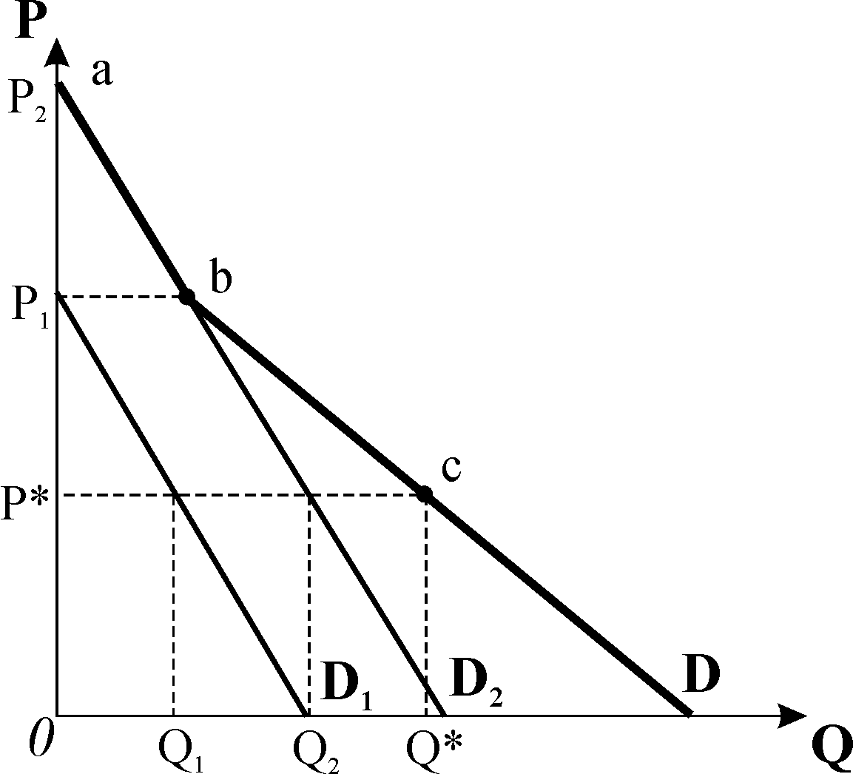криві 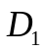 і 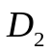. Висота кривих індивідуального попиту показує готовність споживачів купувати за даною ціною певну кількість блага. Перший споживач починає купувати за ціною, нижчою за 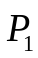, а другий купує за значно вищою ціною, нижче рівня 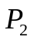. В проміжку від 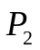 до крива ринкового попиту співпадає з індивідуальною кривою попиту другого споживача. За ціною 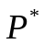 ринковий попит складається з відрізків . Ламана крива 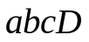 і є кривою ринкового попиту.
Рис. 5.6. Побудова кривої ринкового попиту
Якщо скласти попит значного числа покупців, то крива ринкового попиту буде плавною лінією з від’ємним нахилом. Вона має ті ж самі властивості, що й крива індивідуального попиту і може зміщуватись внаслідок дії нецінових детермінант. Дослідження кривих ринкового попиту мають практичне значення, надають важливу інформацію про рівні попиту в різних регіонах, у різних демографічних групах споживачів.
Звичайно криві індивідуального попиту утворюються виключно на основі смаків і уподобань певних споживачів, а попит інших покупців ніяк не впливає на попит окремого споживача. Проте попит на деякі товари однієї особи іноді залежить від того, скільки ще людей придбали цей товар, що в свою чергу чинить вплив на величину та еластичність ринкового попиту.
Таблиця 5.1
Ціна, грн. | Кількість покупців | Обсяг  попиту, од.
Більше 100 | 0 | 0
Від 80 до 100 | 1 | 1
Від 70 до 80 | 2 | 2
Від 50 до 70 | 3 | 3
Нижче 50 | 4 | 4
На основі аналізу кривих індивідуального і ринкового попиту розроблена концепція споживчого надлишку, яка застосовується для доказу переваг конкурентної ринкової системи, котра максимізує добробут споживачів і виробників.
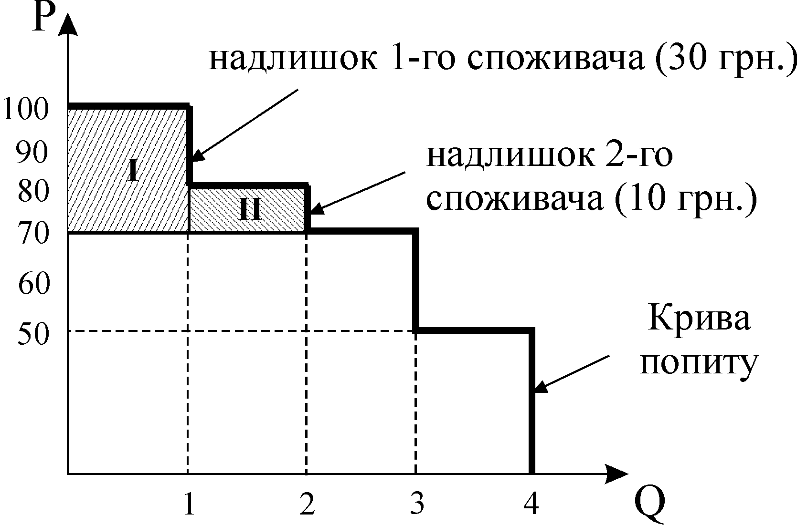Кожен споживач визначає для себе граничну максимальну суму грошей, яку він міг би заплатити за товар згідно зі своєю оцінкою його граничної корисності. Ця готовність платити є показником сприйняття цінності товару споживачем. У таблиці 5.1 представлені дані про готовність платити чотирьох покупців.
Рис. 5.7. Споживчий надлишок
0
Побудована за готовністю платити крива попиту має вигляд ламаної лінії (рис. 5.7). Якщо товар буде продаватись за ціною 70 грн., то на ринку залишаться 3 покупці, які куплять по одній одиниці товару. Перший покупець, який міг би заплатити максимум 100 грн., вважає, що зекономив 30 грн., другий, готовий платити максимум 80 грн., зекономив 10 грн., а третій заплатить суму, яку готовий був платити. Четвертий покупець взагалі залишить ринок.
Отже, крива ринкового попиту визначає ціну, яка відображає готовність платити граничного споживача, того, хто готовий першим залишити ринок за найменшого підвищення ціни. Це третій споживач: як тільки ціна перевищить 70 грн., він виходить з ринку. Уявна економія, яку одержали два перших покупця, складає загальну суму споживчого надлишку – 40 грн.
Споживчий надлишок – це різниця між максимальною сумою, яку споживач був готовий заплатити за кількість товару, на яку він пред’являє попит, і фактично заплаченою сумою.
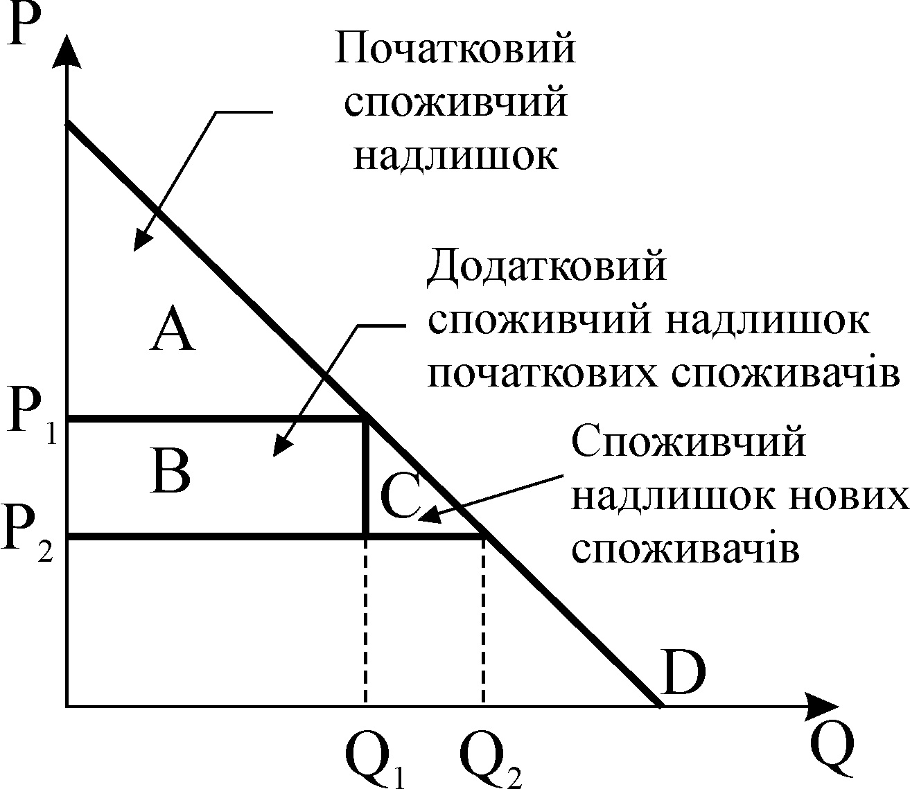Величина сукупного надлишку вимірюється площею фігури, обмеженої кривою ринкового попиту, лінією ринкової ціни та віссю ординат. На рис. 5.8 за початковою ціною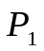споживчому надлишку відповідає площа трикутника . Якщо ціна знизилася від 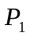до 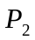, споживчий надлишок буде визначати сукупність площ 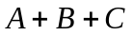. Зниження ціни покращить рівень добробуту не тільки початкових споживачів даного товару, але й інших, які отримали можливість купувати цей товар.
Рис. 5.8. Вплив зміни ціни
на споживчий надлишок
0
Споживчий надлишок є показником економічного добробуту і повинен враховуватись політиками і урядом.

